

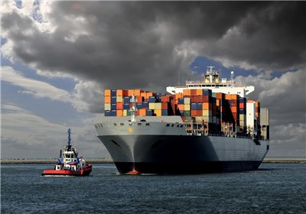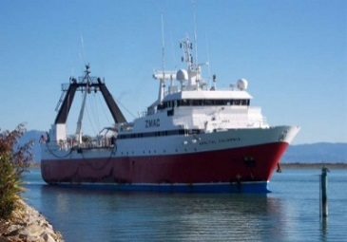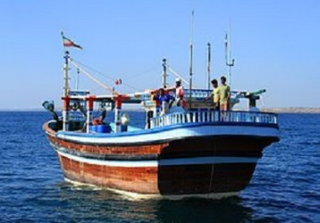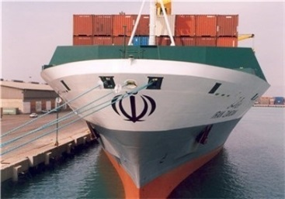

**موضوع:سیستم خبره دریانوردی و شیلات جمهوری اسلامی ایران**

**استاد :دکتر میر حسین دزفولیان**

**طراح:سید محمد حسین موسوی**

**توضیحات:سیستمی خبره که گزینه مناسب را در صنعت شیلات و تجارت دریایی ایران،پیشنهاد میدهد.**

|  |  |  |  |  |  |  |
| --- | --- | --- | --- | --- | --- | --- |
| **شماره خط** | **نفت خام** | **نفت سفید** | **تجاری** | **صیادی** | **خیر** | **بله** |
| **1** |  |  |  |  | **برو به اداره کل بنادر**  **و دریا نوردی برای**  **دریافت شناور.** | **ایا کشتی دارد؟** |
| **2** |  |  |  |  | **برو به اداره بازرسی فنی**  **بدنه و موتور.** | **فاکتور بازرسی بدنه و موتور**  **دارد یا خیر؟** |
| **3** |  |  | **به خط 18 پرش کن** | **بله** |  | **کشتی تجاری است یا صیادی؟** |
| **4** |  |  |  |  | **برو به اداره ابخیزداری و بنادر.** | **پروانه صید دارد یا خیر؟** |
| **5** |  |  |  |  | **به خط 8 پرش کن** | **ایا ماهی صید شده؟** |
| **6** |  |  |  |  | **به بازار و کار خانه کنسرو**  **تن ماهی فرستاده شود.** | **ایا ماهی صید شده خاویار است؟** |
| **7** |  |  |  |  |  | **برای صادرات و کارخانه کنسرو**  **خاویار و بازار فرستاده شود.** |
| **8** |  |  |  |  | **به خط 11 پرش کن** | **ایا میگو صید شده؟** |
| **9** |  |  |  |  |  | **ایا لابستر است؟** |
| **10** |  |  |  |  | **به کارخانه کنسرو میگو**  **و بازار داخل برود.** | **برای صادرات ارسال شود.** |
| **11** |  |  |  |  | **به خط 14 پرش کن** | **ایا صدف صید شده؟** |
| **12** |  |  |  |  |  | **ایا صدف صید شده،مروارید دارد؟** |
| **13** |  |  |  |  | **به بازار داخل و کارخانه کنسرو**  **میگو فرستاده شود.** | **به بازار طلا فرستاده شود.** |
| **14** |  |  |  |  | **به خط 16 پرش کن** | **ایا خیار دریایی صید شده؟** |
| **15** |  |  |  |  |  | **برای صادرات ارسال شود.** |
| **16** |  |  |  |  |  | **ایا دیگر حیوانات دریایی صید شده؟** |
| **17** |  |  |  |  | **دوباره طور اندازی انجام بشه.** | **ازاد بشه و یا به چین و کشورهای**  **شرق اسیا ارسال بشه.** |
| **18** |  |  |  |  | **اداره گمرک دریا نوردی.** | **پروانه تجارت دارد یا خیر؟** |
| **19** |  |  |  |  | **به خط 23 پرش کن** | **ایا سوخت صادر می شود؟** |
| **20** |  |  |  |  | **برو به پالایشگاه نفت.** | **ایا کشتی ،نفتکش است؟** |
| **21** | **بله** | **بله** |  |  |  | **چی صادر می شود؟** |
| **22** |  |  |  |  |  | **موفقیت صادرات.** |

|  |  |  |  |  |  |  |
| --- | --- | --- | --- | --- | --- | --- |
| **شماره خط** | **دیگر غاره ها** | **کشورهای حاشیه**  **خلیج فارس** | **زعفران و پسته** | **هندوانه و کاهو** | **خیر** | **بله** |
| 23 |  |  |  |  | پرش کن به خط 27 | ایا مواد غذایی صادر  می شود؟ |
| 24 |  |  | بله | بله |  | چه مواد غذایی صادر  می شود؟ |
| 25 | بله | بله |  |  |  | به کجا صادر می شود؟ |
| 26 |  |  |  |  |  | موفقیت ارسال |

|  |  |  |  |  |  |  |
| --- | --- | --- | --- | --- | --- | --- |
| **شماره خط** | **غیر نیازمند** | **نیازمند** | **غیر ضروری** | **ضروری** | **خیر** | **بله** |
| 27 |  |  |  |  | پرش کن به خط 31 | ایا دارو صادر میشه؟ |
| 28 |  |  | بله | بله |  | دارو های ضروری یا  غیر ضروری؟ |
| 29 | بله | بله |  |  |  | به چه کشوری صادر می شود؟ |
| 30 |  |  |  |  |  | موفقیت ارسال |

|  |  |  |  |  |  |  |
| --- | --- | --- | --- | --- | --- | --- |
| **شماره خط** | **بیش از 100 تن** | **100 تن** | **در حال توسعه** | **کشورعقب افتاده** | **خیر** | **بله** |
| 31 |  |  |  |  | انتظار برای بسته شدن  قرار داد یا افزایش تقاضا. | ایا ماشین الات  صنعتی ارسال  می شود؟ |
| 32 |  |  | بله | بله |  | به کجا ارسال  می شود؟ |
| 33 | بله | بله |  |  |  | حجم تبادلات چقدر  است؟ |
| 34 |  |  |  |  |  | موفقیت ارسال |

**"پیاده سازی نمودار درختی در صفحه بعد انجام شده"**

**پیاده سازی نمودار درختی روند کلی پروسه:به دلیل هماهنگی کد برنامه در کلیپس با نمودار،نمودار به زبان انگلیسی پیاده سازی شده.**

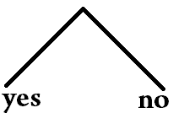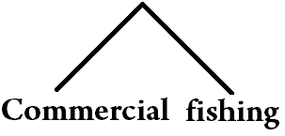

is it Sturgeon?

is fish have hunted?

Do you have a Fishing license?

Do you have a Trade license?

What is your ship type?

go to Administration airframe and engine inspection

Does he/she have any ship?

go to General Directorate of Ports and Maritime

it has chassis and engine inspection Factor?





Go to Watershed management and Ports office

go to Maritime Customs office

is oyster have hunted?



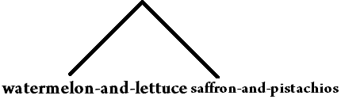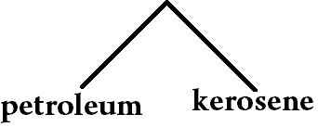

Does it export food?

set fishing net again

Go to the oil refinery

Export Success

Export Success

What is going to export?

is it tanker?

Does it export fuel?

send for gold market

is other Sea animals have hunted?

Send for export.

is Sea cucumber have hunted?

1.send for Canning factory oyster 2.send to the market

does oyster have Pearl?

Is it lobster?

1.Go to the market 2.go to the Shrimp canning factory

send for export

is Shrimp have hunted?

Does it export industrial machinery?

where you want to export?



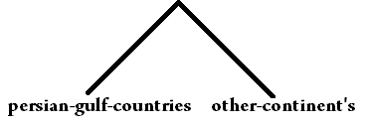

where you want to export?

Wait for Closing contracts or increasing Request

Export Success

Export Success

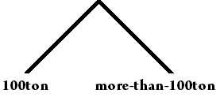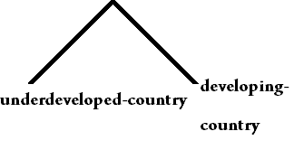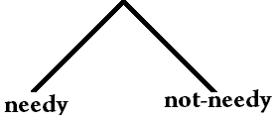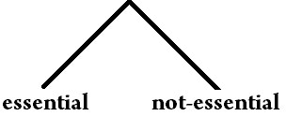

Export Success

Export Success

How much is the amount of Exchanges Volume?

Export Success

Export Success

Does it send to the needy or not needy countries?

is it essential or not essential medication?

Does it export medication?